# VI Období cizích nadvlád

Rychlý náhled kapitoly



Cílem kapitoly je zmapovat složitou situaci na Apeninském poloostrově v období mezi renesancí a barokem. Politicky je to doba četných vojenských střetů a je nutno vyřešit i střet ideologický, neboť o slovo se hlásí protestantismus. V umění se objevuje manýrismus, který překračuje renesanci a otevírá cestu baroku.

Cíle kapitoly



* Popsat politickou situaci v Evropě druhé poloviny 16. století.
* Vysvětlit motivy vpádů cizích mocností na Apeninský poloostrov.
* Definovat manýrismus.
* Interpretovat cíle a výsledky Tridentského koncilu.

Klíčová slova kapitoly



Francie, Španělsko, manýrismus, sacco di Roma, Tridentský koncil

## Itálie ve druhé polovině 15. století

Ukončení vyčerpávající stoleté války vede ke vzniku nových národních států, kterým se italské městské státy nemohou svou ekonomickou a zvláště vojenskou silou už vůbec rovnat. Ukončení schizmatu ale vede k definitivnímu návratu papeže do Říma, který se stává brzy jedním velkým staveništěm.

Viz Procacci: *Dějiny Itálie*, str. 92-106.

## Itálie v první polovině 16. století

V Evropě jde o období mocných národních států, kdy moc se soustřeďuje v rukou absolutistického panovníka, který provádí i územní expanzi do dalších oblastí. A Itálie byla vítána a snadná kořist, jak ukázalo tažení francouzského Karla VIII. na konci předešlého století. Po celou první polovinu 16. století je Itálie dějištěm bojů mezi Francií a Španělskem.

Viz Procacci: *Dějiny Itálie*, str. 106-119.

Samostatný úkol 1



Významnou roli v 1. pol. 16. století sehrají v dějinách Itálie papežové. Zjistěte, čím se proslavili – ať v pozitivním nebo negativním smyslu – následující:

Alexandr VI. Borgia (1492-1503)   
Julius II. della Rovere (1503-13)   
Lev X. Medici (1513-21)   
Hadrián VI. Dedel(1522-23)   
Klement VII. Medici (1523-34)  
Pavel III. Farnese (1534-49)   
Pavel IV. Carafa (1555-59)

### Manýrismus

Na začátku 16. st. se všichni v Itálii shodli, že malířství dosáhlo vrcholu dokonalosti, krása a harmonie byly dokonale sloučeny, vládly rovnováha, proporce, elegance, klid a racionalita. Reakcí byl vznik manýrismu (asi 1520 – asi 1610), což je sofistikovaný umělecký styl, vědomě antiklasický, zveličující pózy postav, barevnost i perspektivu. Do výtvarného umění přinesl až moderní prvky jako neuspořádanost, dramatičnost, asymetrický rytmus, dynamické napětí, vinoucí se linie, propletené postavy, zkratky, chromatické disonance, porušení prostorové kontinuity, expresivní výrazy tváří, pokroucená těla, protažení forem, roztříštěné kompozice, zdůraznění umělosti a odvážné scény.

Pro zájemce



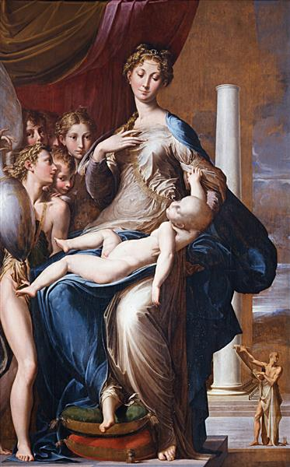 Manýristické malířství vychází z pozdního florentského malířství a vyznačuje se protaženými, často spirálovitě stočenými postavami s malými hlavami a s velmi jemnými končetinami. Stávají nepevně v prostoru neurčitých rozměrů, ostré barevné a světelné kontrasty šíří neklid a napětí. Některé prvky – anamorfní zobrazení, vejce, oko, groteskní seskupení – předznamenávají surrealismus 20. století.

Samostatný úkol 2



Jacopo Pontormo: *Pieta*, 1526-28  
- oltářní obraz kaple Capponi, Santa Felicita, Florencie  
  
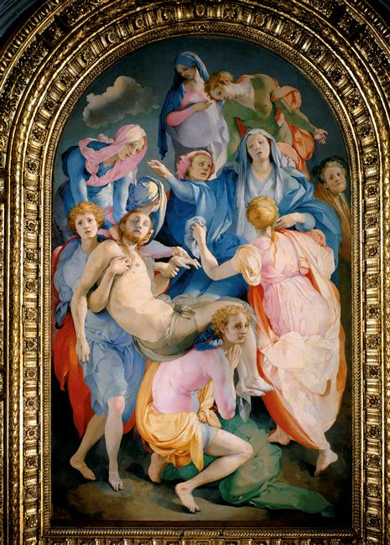Najděte na obraze typické prvky manýrismu.

Zajímavým fenoménem tohoto období jsou manýristické zahrady. Navazují na tradici zahrad renesančních, která se zase vracela k těm antických. Charakteristické je propojení domu či vily se zahradou s umístěním do zdravého prostředí obvykle na vyvýšené místo na svahu nebo kopci, jak to požadoval už Plinius. Vznikají tak zahrady s terasami, schodišti, výhledy do krajiny, jasně a pravidelně členěné s jednoduchými liniemi, s četnými fontánami, sochami a skulpturami, spíše s tvarovanými dřevinami než barevnými květinami. V manýrismu se k tomuto modelu přidávají složité jinotaje, snaha překvapit a udivit. (viz Otruba, I.: *Krásy italských zahrad.* Brno, ERA, 2003.)

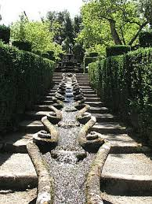Příkladem takového zahrady je Villa Lante v městečku Bagnaia kousek od Viterba. Přísně osová zahradní kompozice je symbolem vývoje lidstva od potopy po současné ovládnutí přírody v podobě francouzské geometrické úpravy. Originální vodní řetěz s motivy račích klepet odkazuje na rodový symbol kardinála Gambary.

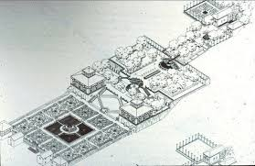

Manýristická architektura inklinuje k odmítaní klasického ideálu vyvážené harmonie, preferuje vertikální protažení, zneklidňující ztrátě funkčnosti nosných a zatěžujících prvků. Výrazným prvkem se stává dekorace: figurální výzdoba říms a balustrády girlandy, géniové a putti rozrušují členění.

Manýrismus je nezbytný korelát renesance, které jako každé klasice hrozilo ustrnutí. Je ale víc než pouze konečná fáze renesance nebo přechod k baroku, je to svébytný sloh.

### Sacco di Roma

Jednou z nejhorších událostí novodobých římských dějin bylo jeho vyplenění v roce 1527, známé jako *sacco di Roma*. Obrovská armáda německých a španělských žoldnéřů už bez respektu vůči papeži a katolické církvi vtrhla do města a ... dejme slovo jednomu z kronikářů: *„Vrata klášterů a kostelů byla vyražena, jejich obsah vyházen na ulici, zvony, hodiny, kalichy a svícny roztřískány, posvátné poklady zohaveny, svaté ostatky posloužily za terč arkebuzýrům a starožitné rukopisy k podestýlání koní. Drahocenná roucha se octla na ramenou opilých kurev a jeptišky šly z ruky do ruky, jak komu padly kostky.* Martin Luther *vyryla čísi píka do jedné z Raffaelových fresek.“*

Město se vzpamatovalo až ke konci 16. století, kdy se stalo nejvýznamnějším uměleckým centrem země. Michelangelův *Poslední soud* v Sixtinské kapli je výrazem zoufalství, které umělec pociťoval poté, co se vydrancovaním Říma zhroutil jeho stabilní, humanistickými hodnotami naplněný svět.

Viz Procacci: *Dějiny Itálie*, str. 117.

## Tridentský koncil

Koncil byl plánován už od 30. let 16. st., nakonec proběhl v letech 1545-1564. Jeho cílem byla reforma církve, která má zbránit úplnému odpadnutí protestantů. Nakonec byl svolán papežem Pavlem III. na naléhání císaře Karla V. a zakončen po desetileté přestávce za pontifikátu Pia IV. Vítězí bojovné směry uvnitř církve s cílem obnovit její jednotu, tedy rigorózní katolický směr, který chce zabránit dalšímu pronikání reforem i za cenu definitivní roztržky mezi severní a jižní Evropou.

Viz Procacci: *Dějiny Itálie*, str. 120-127.

Shrnutí kapitoly



Itálie se ve druhé polovině stává zájmovou zónou pro cizí panovníky mocných evropských říší a jejich vpády na Apeninský poloostrov spolu s faktem, že si na něm vyřizují i vlastní spory, vedou k hospodářskému úpadku a je předzvěstí budoucího ovládnutí jednotlivých lokalit cizími mocnostmi.